**په ګډه**

**TOGETHER**

**معا**

**gemeinsam**

ایک ساتھ

**په ګډه**

**معا**

**TOGETHER**

**gemeinsam**

ایک ساتھ



**Einladung zum Begegnungsfest**

Wir laden alle Mitglieder der Schulgemeinde und die Flüchtlinge aus der Unterkunft in der Kurt-Schumacher-Straße ganz herzlich zu einem Begegnungsfest am

**Freitag, 20.01.2017, von 16:30 Uhr bis 21 Uhr**

in die **Aula des Gymnasiums Taunusstein** ein.

Das erwartet Euch: Vorführungen, Basteln, Spielangebote, gemeinsames Essen, gegenseitiges Kennenlernen. Wir hoffen, dass daraus weitere gemeinsame Aktivitäten entstehen.

Für unser Buffet bitten wir alle Teilnehmer, **Essen oder Getränke** beizusteuern.

Wir freuen uns auf Euch!

Jochen Reinhardt, Schulleiter Schülervertretung Andreas Seifert, Organisation

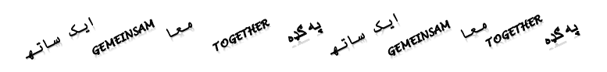



Bildquelle: http://www.wallpapersxl.com/wallpaper/3202x2409/welt-freiheit-888729.6.html

Zur besseren Planung bitten wir um **Rückmeldung bis spätestens 13.01.2017** per E-Mail an [a.seifert@gymnasium-taunusstein.de](mailto:a.seifert@gymnasium-taunusstein.de).

Oder werft den folgenden Abschnitt in die Box am Lehrerzimmer.

Wir möchten am Begegnungsfest am 20. Januar 2017 mit _____ Personen teilnehmen.

_________________________________ (Name) ________ (Klasse des/der Schülers/in)

Wir können beim Aufbau helfen. Wir können beim Abbau helfen.